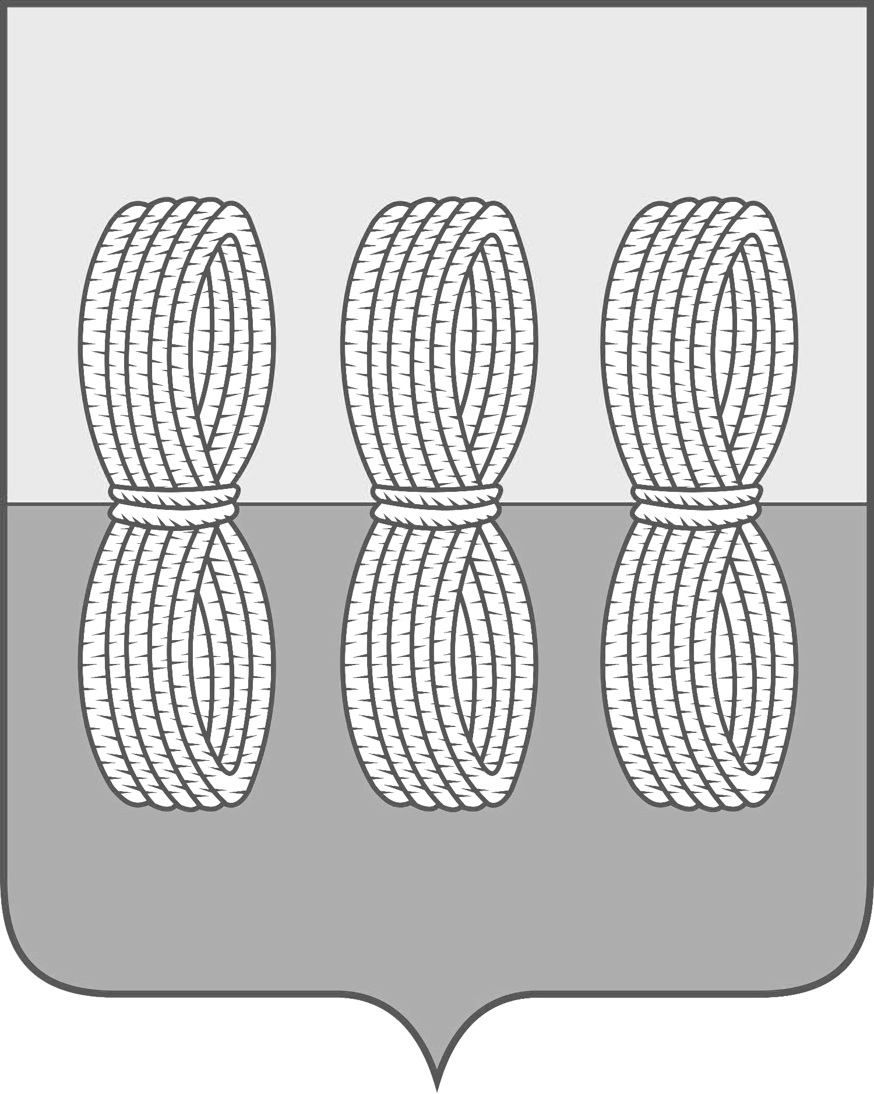

Администрация Новоржевского муниципального округа

ПОСТАНОВЛЕНИЕ

от 13 марта 2024 года № 103
г. Новоржев

О создания и содержания в целях гражданской обороны запасов материально-технических,
продовольственных, медицинских и иных средств

В соответствии с Федеральным законом от 12 февраля 1998 года № 28-ФЗ «О гражданской обороне», постановлением Правительства Российской Федерации от 27 апреля 2000 года № 379 «О накоплении, хранении и использовании в целях гражданской обороны запасов материально-технических, продовольственных, медицинских и иных средств», Закона Псковской области от 07.11.2019 № 2001-ОЗ «Об отдельных вопросах гражданской обороне в Псковской области», Указа Губернатора Псковской области от 21.03.2014 № 14-УГ «Об утверждении Положения об организации и ведении гражданской обороны в Псковской области», постановлением Правительства Псковской области от 01.08.2022 № 78 «О создании и содержании в целях гражданской обороны запасов материально-технических, продовольственных, медицинских и иных средств на территории Псковской области», Администрация Новоржевского муниципального округа ПОСТАНОВЛЯЕТ:
1. Утвердить Положение о создании и содержании в целях гражданской обороны запасов материально-технических, продовольственных, медицинских и иных средств на территории Новоржевского муниципального округа согласно приложению 1.
2. Утвердить Номенклатуру и объем создаваемых в целях гражданской обороны запасов материально-технических, продовольственных, медицинских и иных средств на территории Новоржевского муниципального округа, согласно приложению 2.
3. Признать утратившим силу постановление Администрации Новоржевского района от 03.03.2023 № 35 «О порядке создания и содержания в целях гражданской обороны запасов материально-технических, продовольственных, медицинских и иных средств на территории Новоржевского района».
4. Настоящее Постановление вступает в силу с момента официального опубликования.
5. Опубликовать настоящее постановление в газете «Земля Новоржевская» и разместить на официальном сайте Новоржевского муниципального округа в информационно-телекоммуникационной сети «Интернет».
6. Контроль за исполнением настоящего постановления оставляю за собой.

Глава Новоржевского муниципального округа Л.М. Трифонова

Приложение 1
к постановлению Администрации
Новоржевского муниципального округа
от 13.03.2024 №103

ПОЛОЖЕНИЕ
о создании и содержании в целях гражданской обороны запасов материально-технических, продовольственных, медицинских и иных средств на территории Новоржевского муниципального округа

1. Настоящее Положение определяет порядок создания и содержания в целях гражданской обороны запасов материально-технических, продовольственных, медицинских и иных средств на территории Новоржевского муниципального округа.
2. Запасы материально-технических, продовольственных, медицинских и иных средств (далее - запасы) создаются заблаговременно для первоочередного жизнеобеспечения населения, пострадавшего при военных конфликтах или вследствие этих конфликтов, а также при чрезвычайных ситуациях природного и техногенного характера, оснащения нештатных аварийно-спасательных формирований, спасательных служб и нештатных формирований по обеспечению мероприятий по гражданской обороне при проведении аварийно-спасательных и других неотложных работ в случае возникновения опасностей при военных конфликтах или вследствие этих конфликтов, а также при чрезвычайных ситуациях природного и техногенного характера.
3. Запасы материально-технических средств включают в себя специальную технику, средства малой механизации, оборудование и другие средства, предусмотренные нештатными формированиями гражданской обороны.
Запасы продовольственных средств включают в себя сухие пайки и другие продукты.
Запасы медицинских средств включают в себя средства индивидуальной защиты, перевязочные средства, индивидуальные аптечки и другие изделия медицинского назначения.
Запасы иных средств включают в себя вещевое имущество, инженерное имущество, отдельные виды топлива и другие средства.
4. Накопление, хранение и использование в целях гражданской обороны запасов осуществляется в соответствии с Положением о накоплении, хранении и использовании в целях гражданской обороны запасов материально-технических, продовольственных, медицинских и иных средств, утвержденным постановлением Правительства Российской Федерации от 27 апреля 2000 года № 379.
5. При создании запасов учитываются и используются имеющиеся материальные ресурсы, находящиеся в резерве материальных ресурсов для ликвидации чрезвычайных ситуаций природного и техногенного характера на территории Новоржевского муниципального округа.
6. Запасы по решению Главы Новоржевского муниципального округа содержатся и хранятся как в специализированных складских помещениях (складах, хранилищах), так и в специализированных местах хранения организаций, с которыми на договорной основе организовывается содержание и хранение запасов при соблюдении необходимых требований к их хранению, и при условии обеспечения их оперативной доставки в зоны чрезвычайных ситуаций.
7. Поставки товаров, выполнение работ, оказание услуг для создания Резерва осуществляются в соответствии с Федеральным законом от 05 апреля 2013 года № 44-ФЗ «О контрактной системе в сфере закупок товаров, работ, услуг для обеспечения государственных и муниципальных нужд».
8. Заказчиком на закупку товаров, выполнение работ, оказание услуг для муниципальных нужд является Администрация Новоржевского муниципального округа. Заявки формирует отдел закупок Администрации Новоржевского муниципального округа.
9. Заказчик:
9.1. формирует заявки на финансирование расходов на создание и содержание запасов;
9.2. организует хранение, освежение, замену, обслуживание и выпуск запасов;
9.3. ведет учет и отчетность о состоянии запасов;
9.4. обеспечивает поддержание запасов в постоянной готовности к использованию;
9.5. осуществляет контроль за наличием, качественным состоянием, соблюдением условий хранения и выполнения мероприятий по содержанию запасов;
9.6. организует доставку запасов потребителям на договорной основе с организациями-поставщиками или транспортными организациями.
10. Заявки на финансирование расходов на создание и содержание запасов на планируемый год формируются заказчиком в ценах, действующих на 1 июля текущего года, и подаются в Финансовое управление Администрации Новоржевского муниципального округа в установленном порядке.
11. Вместо приобретения и хранения отдельных видов материальных ресурсов запасов или части этих ресурсов допускается заключение контрактов (договоров) на экстренную их поставку (продажу), а также хранение, содержание на базах и складах промышленных, транспортных, сельскохозяйственных, снабженческо-сбытовых, торгово-посреднических и иных организаций независимо от организационно-правовой формы, где гарантирована их безусловная сохранность и откуда возможна их оперативная доставка.
12. Финансирование расходов по созданию и содержанию запасов осуществляется за счет средств местного бюджета.
13. Запасы, независимо от места размещения, являются собственностью муниципального образования «Новоржевский муниципальный округ».
14. Методическое руководство и контроль за созданием и содержанием запасов осуществляет отдел ГО, ЧС и МП Администрации Новоржевского муниципального округа.

___________________
Приложение 2
к постановлению Администрации
Новоржевского муниципального округа
от 13.03.2024 №103

Номенклатура и объем создаваемых в целях гражданской обороны запасов материально-технических, продовольственных, медицинских и иных средств на территории Новоржевского муниципального округа

№  п/п | Наименование материальных ресурсов | Единица  измерения | Кол-во
1. | Продовольствие (взрослого населения - 50 человек на 3 суток)
 | Индивидуальный рацион питания | комплектов | 50
2. | Вещевое имущество и ресурсы жизнеобеспечения
 | Кровати металлические | шт. | 50
 | Одеяла | шт. | 50
 | Матрасы | шт. | 50
 | Постельные принадлежности (простыни, наволочки, полотенца) | комплект | 50
 | Емкость для воды (250 л.) | шт. | 1
 | Мыло туалетное твердое (100 гр.) | шт. | 50
 | Мешки полиэтиленовые для мусора | шт. | 25
 | Перчатки, рукавицы (варежки) | пар | 5
3. | Средства малой механизации и шанцевый инструмент
 | Дизель-генератор | шт. | 2
 | Бензопила | шт. | 1
 | Лопата штыковая | шт. | 4
 | Лопата совковая | шт. | 4
 | Лом | шт. | 2
 | Домкрат | шт. | 1
 | Топор плотницкий | шт. | 2
 | Ножовка | шт. | 1
 | Лестница 4 м | шт. | 1
 | Лестница 8 м складная | шт. | 1
4. | Нефтепродукты
 | Бензин АИ-92 | т. | 0,200
 | Масла и смазки автомобильные | т. | 0,005
5. | Медицинские средства
 | Медицинская аптечка коллективная | шт. | 9
6. | Средства оповещения и связи
 | Радиостанции УКВ носимые | шт. | 2
 | Мегафон ручной | шт. | 2
7. | Другие материальные ресурсы
 | Фонари карманные электрические | шт. | 5
 | Фонари налобные | шт. | 5

